ANALISIS PEMAHAMAN WAJIB PAJAK, SANKSI PERPAJAKAN
DAN SINGLE IDENTITY NUMBER TERHADAP
KEPATUHAN WAJIB PAJAK ORANG PRIBADI
DI KPP PRATAMA LUBUK PAKAM
Suri Ambar Wati^{1*)}; Sri Fitria Jayusman ²⁾; Wilda Sri Munawaroh Harahap³⁾;M.Rizaldy Wibowo ⁴⁾
1). Fakultas Ekonomi dan Bisnis, Akuntansi, Universitas Muslim Nusantara Al Washliyah
email: suriambarwati@umnaw.ac.id¹
2). Fakultas Ekonomi dan Bisnis, Akuntansi, Universitas Muslim Nusantara Al Washliyah
email: Srifitriajayusman@umnaw.ac.id²
3.) Fakultas Ekonomi dan Bisnis, Akuntansi, Universitas Muslim Nusantara Al Washliyah
email: Wildasri@umnaw.ac.id³
4.) Fakultas Ekonomi dan Bisnis, Akuntansi, Universitas Muslim Nusantara Al Washliyah
email: muhammadrizaldywibowo@umnaw.ac.id

Abstract
Penelitian ini bertujuan untuk menguji pengaruh pemahaman wajib pajak, sanksi perpajakan dan single identity number terhadap kepatuhan wajib pajak orang pribadi di KPP Pratama Lubuk Pakam. Penelitian ini merupakan penelitian kuantitatif. Populasi dalam penelitian ini adalah seluruh Wajib Pajak Orang Pribadi yang terdaftar di KPP Pratama Lubuk Pakam tahun 2023 sebanyak 125.325, tekni pengambilan sampel menggunakan teknik incidental sampling menggunakan rumus slovin diperoleh sampel sebanyak 99,22 atau 100 Wajib Pajak Orang Pribadi yang terdaftar di KPP Pratama Lubuk Pakam. Data yang digunakan dalam penelitian ini adalah data primer dan data sekunder. Teknik analisa data yang digunakan dalam penelitian ini menggunakan uji statistik deskriptif, uji validitas dan reliabilitas, uji asumsi klasik, dan uji regresi linier berganda dengan menggunakan bantuan software SPSS versi 26.0. Hasil penelitian ini menunjukkan bahwa secara parsial pemahaman wajib pajak (X₁) terhadap kepatuhan wajib pajak orang pribadi (Y) berpengaruh positif dan signifikan, sanksi pajak (X₂) terhadap kepatuhan wajib pajak orang pribadi (Y) berpengaruh positif dan signifikan, single identity number (X₃) terhadap kepatuhan wajib pajak orang pribadi (Y) berpengaruh positif dan signifikan. Secara simultan pemahaman wajib pajak (X₁), sanksi pajak (X₂), dan Single Identity Number(X₃) berpengaruh signifikan terhadap kepatuhan wajib pajak orang pribadi (Y).

Kata kunci :Pemahaman Wajib Pajak, Sanksi Perpajakan, Single Identity Number, Kepatuhan Wajib Pajak Orang Pribadi.

PENDAHULUAN
Pajak merupakan sumber utama penerimaan negara yang memainkan peran vital dalam pembiayaan pembangunan dan kesejahteraan masyarakat. Dalam Anggaran Pendapatan dan Belanja Negara (APBN), kontribusi pajak mencakup sebagian besar pembiayaan kegiatan negara. Namun, meskipun telah diterapkannya sistem self assessment sejak tahun 1983, tingkat kepatuhan Wajib Pajak (WP) di Indonesia masih menghadapi berbagai tantangan. Hal ini menunjukkan bahwa terdapat faktor-faktor yang memengaruhi tingkat kepatuhan Wajib Pajak,terutama Wajib Pajak Orang Pribadi (WPOP).Salah satu tantangan yang dihadapi adalah rendahnya pemahaman Wajib Pajak terhadap sistem dan kewajiban perpajakan. Sistem self assessment memberikan tanggung jawab penuh kepada Wajib Pajak untuk menghitung, menyetor, dan melaporkan pajak yang terutang.
Salah satu fungsi pajak adalah Sumber Keuangan Negara (budgetair). Dimana pajak merupakan salah satu sumber dana yang digunakan untuk membiayai pengeluaran-pengeluaran pemerintah (Resmi,2019). Biaya tersebut dapat dibiayai dari penerimaan Pajak Penghasilan (PPh), yang merupakan salah satu jenis pajak langsung. Pembayaran atau beban PPh tidak bisa dialihkan ke orang lain, sehingga PPh menjadi komponen utama penerimaan negara yang setiap tahun terus mengalami peningkatan.
Kantor Pelayanan Pajak (KPP) Pratama Lubuk Pakam, sebagai salah satu unit kerja Direktorat Jenderal Pajak, bertanggung jawab dalam pengelolaan administrasi perpajakan di wilayahnya, termasuk melayani Wajib Pajak Orang Pribadi (WPOP). Data dari KPP Pratama Lubuk Pakam menunjukkan perkembangan dalam penggunaan e-Filing untuk pelaporan SPT Tahunan WPOP dari tahun 2020 hingga 2022.Tabel 1.1 menyajikan data pelaporan SPT Tahunan WPOP menggunakan e-Filing di KPP Pratama Lubuk Pakam dari tahun 2020 hingga 2023:
Tabel 1.1
Data Pelaporan SPT Tahunan WPOP dengan Menggunakan e-Filling pada KPP Pratama Lubuk Pakam Tahun 2020-2023
No | Tahun  Pelaporan | WPOP yang  Terdaftar | SPT Tahunan Masuk | SPT Tahunan yang tidak Masuk | %  Kepatuhan | Target  Kepatuhan
1 | 2020 | 72.459 | 50.934 | 21.525 | 70,29 % | 95,63 %
2 | 2021 | 81.079 | 76.392 | 4.687 | 94,21 % | 95,30 %
3 | 2022 | 96.676 | 81.539 | 15.137 | 84,34 % | 101,49 %
4 | 2023 | 125.325 | 100.495 | 24.830 | 80,20% | 102,8 %
Sumber: KPP Pratama Lubuk Pakam,data diolah 2024
Berdasarkan data pelaporan SPT Tahunan Wajib Pajak Orang Pribadi (WPOP) di KPP Pratama Lubuk Pakam selama periode 2020 hingga 2023, terlihat bahwa tingkat kepatuhan mengalami fluktuasi meskipun jumlah wajib pajak terus meningkat. Pada tahun 2020, kepatuhan berada di angka 70,29% akibat dampak pandemi Covid-19. Tahun 2021 mengalami peningkatan signifikan menjadi 94,21% didorong oleh pemulihan ekonomi dan intensifikasi edukasi perpajakan. Namun, pada 2022 dan 2023 kembali menurun masing-masing menjadi 84,34% dan 80,20%, yang menunjukkan masih adanya tantangan dalam menjaga konsistensi kepatuhan, terlebih saat target yang ditetapkan semakin tinggi.
Kepatuhan Wajib Pajak merupakan elemen kunci dalam optimalisasi penerimaan negara melalui pajak. Menurut Mardiasmo (2023), kepatuhan mencakup pemenuhan seluruh kewajiban perpajakan serta pelaksanaan hak secara tepat waktu dan akurat. Resmi (2019) menambahkan bahwa kepatuhan dipengaruhi oleh faktor internal seperti pemahaman pajak dan eksternal seperti penerapan sanksi.Pemahaman wajib pajak terhadap peraturan perpajakan berperan penting dalam mendorong kepatuhan. (Gabriella & Frederica, 2024)menemukan bahwa semakin tinggi tingkat pemahaman, semakin besar kecenderungan wajib pajak untuk patuh. Selain itu, sanksi perpajakan juga berperan sebagai alat pengendali. Mardiasmo (2023) menyebutkan bahwa sanksi bertujuan menjamin kepatuhan terhadap peraturan, sementara(Kaimuddin & Purwatiningsih, 2022)membuktikan bahwa sanksi yang tegas dan konsisten mampu meningkatkan kepatuhan.
Dalam konteks modernisasi administrasi perpajakan, pemerintah mulai menerapkan sistem Single Identity Number (SIN) berdasarkan UU KUP No. 7 Tahun 2021. SIN mengintegrasikan berbagai nomor identitas seperti NPWP dan NIK untuk meningkatkan efisiensi administrasi dan mencegah penghindaran pajak (Resmi, 2019) .(Uswatun, 2024) menilai bahwa penerapan SIN berpotensi besar dalam mendorong kepatuhan wajib pajak dan memperkuat sistem perpajakan nasional.Meski implementasinya belum merata, hasil studi awal(Septiyani & Sitompul, 2022)menunjukkan adanya peningkatan kepatuhan sebesar 45% setelah uji coba SIN di KPP Pratama Telanaipura Jambi. Namun, hasil ini belum dapat digeneralisasi(Widianto, 2019)menyoroti tantangan teknis seperti formulasi digit nomor dan integrasi antarinstansi, yang juga melibatkan aspek sosial dan budaya.
Tabel 1.2
Jumlah Wajib Pajak telah memadankan NIK sebagai NPWP.
Tahun | WP OP Valid NIK menjadi NPWP | WP Badan Valid NIK menjadi NPWP
2024 | 18.872 | 1.341
Sumber: KPP Pratama Lubuk Pakam ,2024

Data tahun 2024 dari KPP Pratama Lubuk Pakam menunjukkan bahwa sebanyak 18.872 WajibPajak Orang Pribadi telah memadankan NIK menjadi NPWP, sedangkan validasi pada WP Badan baru mencapai 1.341. Hal ini menunjukkan progres di tingkat individu, namun masih ada tantangan untuk entitas bisnis.
Menurut Sugiyono (2022), kerangka konseptual merupakan hubungan teoritis antara variabel independen dan dependen yang menjadi dasar dalam penyusunan hipotesis penelitian. Penelitian ini mengkaji tiga variabel independen, yaitu pemahaman wajib pajak, sanksi perpajakan, dan Single Identity Number (SIN), terhadap kepatuhan wajib pajak orang pribadi sebagai variabel dependen.
Berdasarkan penjelasan tersebut Dengan ini maka penulis dapat membuat kerangka konseptual seperti gambar dibawah ini:
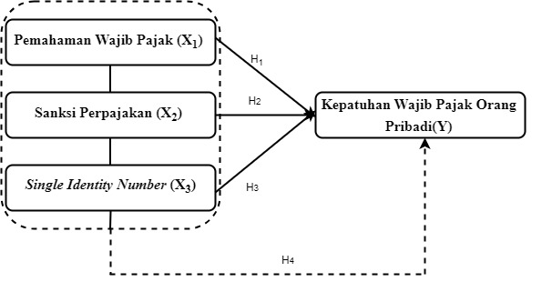
1.1 Gambar Kerangka Konseptual
Keterangan:
= Pengujian variabel secara Parsial
= Pengujian variabel secara Simultan

pemahaman yang baik terhadap peraturan perpajakan mendorong wajib pajak untuk memenuhi kewajiban perpajakannya secara sukarela. Sebaliknya, rendahnya pemahaman dapat menyebabkan ketidakpatuhan.
H1: Pemahaman wajib pajak berpengaruh positif terhadap kepatuhan wajib pajak orang pribadi.
sanksi perpajakan berperan sebagai kontrol eksternal yang dapat meningkatkan kepatuhan melalui efek jera jika diterapkan secara konsisten.
H2: Sanksi perpajakan berpengaruh positif terhadap kepatuhan wajib pajak orang pribadi.
penerapan Single Identity Number(SIN) sebagai sistem identitas tunggal yang mengintegrasikan NIK dan NPWP diharapkan memudahkan administrasi pajak dan meningkatkan transparansi, sehingga berpotensi mendorong kepatuhan.
H3: Single Identity Number berpengaruh positif terhadap kepatuhan wajib pajak orang pribadi.
Secara simultan, ketiga variabel tersebut diharapkan saling mendukung dalam meningkatkan kepatuhan perpajakan secara menyeluruh.
H4: Pemahaman wajib pajak, sanksi perpajakan, dan Single Identity Number berpengaruh positif secara simultan terhadap kepatuhan wajib pajak orang pribadi.
Hipotesis merupakan jawaban sementara terhadap rumusan masalah penelitian, dimana rumusan masalah penelitian telah dinyatakan dalam bentuk kalimat pertanyaan sementara berbasis norma-norma terkait pada suatu fenomena atau kasus penelitian dan akan diuji dengan suatu metode atau statistika yang tepat (Sugiyono,2022:99). Dalam penelitian ini, peneliti mengutarakan hipotesis sebagai berikut:
H1 : Pemahaman Wajib Pajak berpengaruh positif terhadap kepatuhan Wajib Pajak orang pribadi di KPP Pratama Lubuk Pakam.
H2 : Sanksi perpajakan berpengaruh positif terhadap kepatuhan Wajib Pajak orang pribadi di KPP Pratama Lubuk Pakam
H3 : Single Identity Number berpengaruh positif terhadap kepatuhan Waji Pajak orang pribadi di KPP Pratama Lubuk Pakam.
H4 : Pemahaman wajib pajak,sanksi perpajakan,single identity number secara simultan berpengaruh positif terhadap kepatuhan Wajib Pajak orang pribadi di KPP Pratama Lubuk Pakam

METODE PENELITIAN

Penelitian ini menggunakan pendekatan kuantitatif dengan tujuan untuk menguji pengaruh pemahaman wajib pajak, sanksi perpajakan, dan Single Identity Number terhadap kepatuhan wajib pajak orang pribadi. Lokasi penelitian dilakukan di KPP Pratama Lubuk Pakam dengan populasi sebanyak 125.325 Wajib Pajak Orang Pribadi yang terdaftar pada tahun 2023. Pengambilan sampel dilakukan dengan teknik incidental samplingyaitu siapa saja yang dengan sengaja bertemu dengan peneliti dapat digunakan sebagai sampel,bila dipandang orang yang kebetulan ditemui itu cocok sebagai sumber data, jumlah sampel penelitian diambil dengan menggunakan rumus Slovin, dan diperoleh 100 responden sebagai sampel.
$$n=\frac{N}{{1 + N\left(e\right)}^{2}}= \frac{125.325}{{1 + 125.325 \left(0,10\right)}^{2}}n=\frac{125.325}{{1 |125.424\left(e\right)}^{2}}$$
$$=\frac{\text{125.325}}{\text{1| 125.424}}n \text{=99,22}$$
n= Jumlah sampel yang diperlukan
N= Jumlah Populasi
e= Error level(Tingkat kesalahan) (catatan : umumnya digunakan 1% atau 0,01,5% atau 0,05 dan 10% atauu 0,1 (catatan dapat dipilih peneliti) Dengan menggunakan rumus slovin diatas,diperoleh sampel sebanyak 99,22 atau 100 Wajib Pajak Orang Pribadi yang terdaftar di KPP Pratama Lubuk Pakam dengan eror 10%.
Jenis data yang digunakan terdiri dari data primer yang diperoleh melalui penyebaran kuesioner, serta data sekunder dari dokumen resmi KPP Pratama Lubuk Pakam. Instrumen pengumpulan data berupa kuesioner dengan skala Likert 1–5. Variabel independen dalam penelitian ini adalah pemahaman wajib pajak (X1), sanksi perpajakan (X2), dan Single Identity Number (X3), sedangkan variabel dependen adalah kepatuhan wajib pajak orang pribadi (Y).
Uji validitas dan reliabilitas digunakan untuk menguji instrumen penelitian. Analisis data dilakukan menggunakan uji statistik deskriptif, uji asumsi klasik (normalitas, multikolinearitas, heteroskedastisitas), serta analisis regresi linier berganda untuk menguji hipotesis. Seluruh proses analisis dibantu dengan software SPSS versi 26.

HASIL DAN PEMBAHASAN

Tabel 1.3
Hasil Statistik Deskriptif
Descriptive Statistics
 | N | Minimum | Maximum | Mean | Std. Deviation
Pemahaman Wajib Pajak | 100 | 8.00 | 16.00 | 12.8300 | 1.80378
Sanksi Perpajakan | 100 | 8.00 | 16.00 | 12.9000 | 1.94625
Single Identity Number | 100 | 8.00 | 16.00 | 12.2800 | 1.58961
Kepatuhan Wajib Pajak Orang Pribadi | 100 | 8.00 | 16.00 | 13.2800 | 1.42899
Valid N (listwise) | 100
Sumber : Data Diolah Peneliti (Tahun 2025)
Berdasarkan Tabel 1.3, maka dapat dijelaskan beberapa hal sebagai berikut :
- Variabel dependen yaitu kepatuhan wajib pajak orang pribadi memiliki jumlah data sampel yang diamati sebanyak 100 sampel, dengan nilai minimum sebesar 8,00 sedangkan nilai maksimum sebesar 16,00, dengan nilai mean sebesar 12.8300 dan standar deviasi sebesar 1.80378.
- Variabel independen yaitu pemahaman wajib pajak memiliki jumlah data sampel yang diamati sebanyak 100 sampel, dengan nilai minimum sebesar 8,00 sedangkan nilai maksimum sebesar 16,00, dengan nilai mean sebesar 12.9000 dan standar deviasi sebesar 1.94625.
- Variabel independen yaitu sanksi perpajakan memiliki jumlah data sampel yang diamati sebanyak 100 sampel, dengan nilai minimum sebesar 8,00 sedangkan nilai maksimum sebesar 16,00, dengan nilai mean sebesar 12.2800 dan standar deviasi sebesar 1.58961.
- Variabel independen yaitu Single Identity Number memiliki jumlah data sampel yang diamati sebanyak 100 sampel, dengan nilai minimum sebesar 8,00 sedangkan nilai maksimum sebesar 16,00, dengan nilai mean sebesar 13.2800 dan standar deviasi sebesar 1.42899.

Tabel 1.4
Hasil Uji Validitas Variabel Penelitian
Variabel dan Item Pernyataan | Uji Validitas
Variabel dan Item Pernyataan | r-_{hitung} | r-_{tabel} | Keterangan
Pemahaman Wajib Pajak (X₁)
Pernyataan 1 | 0,543 | 0,167 | Valid
Pernyataan 2 | 0,512 | 0,167 | Valid
Pernyataan 3 | 0,558 | 0,167 | Valid
Pernyataan 4 | 0,578 | 0,167 | Valid
Sanksi Pajak (X₂)
Pernyataan 1 | 0,523 | 0,167 | Valid
Pernyataan 2 | 0,503 | 0,167 | Valid
Pernyataan 3 | 0,518 | 0,167 | Valid
Pernyataan 4 | 0,547 | 0,167 | Valid
Single Identity Number (X₃)
Pernyataan 1 | 0,468 | 0,167 | Valid
Pernyataan 2 | 0,675 | 0,167 | Valid
Pernyataan 3 | 0,442 | 0,167 | Valid
Pernyataan 4 | 0,609 | 0,167 | Valid
Kepatuhan Wajib Pajak Orang Pribadi (Y)
Pernyataan 1 | 0,526 | 0,167 | Valid
Pernyataan 2 | 0,538 | 0,167 | Valid
Pernyataan 3 | 0,550 | 0,167 | Valid
Pernyataan 4 | 0,592 | 0,167 | Valid
Sumber : Data Diolah Peneliti (Tahun 2025)
Berdasarkan Tabel 1.4 , dapat diketahui bahwa seluruh pernyataan untuk variabel bebas yaitu pemahaman wajib pajak (X₁), sanksi pajak (X₂), Single Identity Number(X₃) dan variabel terikat yaitu kepatuhan wajib pajak orang pribadi (Y) memiliki status valid, karena seluruh nilai r-hitung > r-tabel (0,167).

Uji Realiabilitas
Reliabilitas merupakan suatu ukuran mengindikasikan stabilitas dan konsistensi apakah instrument mengukur konsep dan membantu menentukan ketepatan atau keakuratan. Kuesionerrdikatakan reliabel apabila tanggapan responden mengenai pertanyaan adalah konsisten. Suatu variabel yang reliabel dapat dilakukan uji statistik dengan melihat cronbach alpha dengan kriteria jika nilai cronbach alpha > 0,60 maka dapat dikatakan reliabel.
Dari hasil pengujian yang dilakukan terhadap reliabilitas kuesioner diperoleh hasil bahwa uji reliabilitas untuk variabel bebas yaitu pemahaman wajib pajak (X₁), sanksi pajak (X₂), Single Identity Number (X₃) dan variabel terikat yaitu kepatuhan wajib pajak orang pribadi (Y) dengan masing-masing item pernyataan sebagai berikut :

Tabel 1.5
Hasil Uji Reliabilitas Variabel Penelitian
Variabel | Uji Reliabilitas
Variabel | Cronbach alpha | Kriteria | Keterangan
Pemahaman Wajib Pajak (X₁) | 0,715 | 0,600 | Reliabel
Sanksi Pajak (X₂) | 0,708 | 0,600 | Reliabel
Single Identity Number (X₃) | 0,712 | 0,600 | Reliabel
Kepatuhan Wajib Pajak Orang Pribadi (Y) | 0,739 | 0,600 | Reliabel
Sumber : Data Diolah Peneliti (Tahun 2025)
Berdasarkan Tabel 1.5, dapat diketahui bahwa uji reliabilitas dilakukan terhadap item pernyataan yang dinyatakan reliabel. Suatu variabel dikatakan reliabel atau handal jika jawaban terhadap pernyataan selalu konsisten. Jadi hasil koefisien reliabilitas untuk keempat variabel, ternyata memiliki nilai “Cronbach Alpha” lebih besar dari 0,600, yang berarti keempat variabel dinyatakan reliabel atau memenuhi persyaratan.

Uji Asumsi Klasik
1.Uji Normalitas
Uji normalitas digunakan untuk menentukan apakah data yang berdistribusi normal ataupun tidak. Uji normalitas dalam penelitian ini dilakukan dengan mengunakan uji Kolmogorov-Smirnov. Berikut adalah hasil pengujian normalitas data dengan menggunakan programSPSS Versi 26 dengan ketentuan:
- Apabila nilai signifikansi > 5% (0.05), maka data memiliki distribusi normal
- Apabila nilai signifikansi < 5% (0.05), maka data tidak memiliki distribusi normal
Tabel 1.6
Uji Normalitas
One-Sample Kolmogorov-Smirnov Test
 |  | Unstandardized Residual
N |  | 100
Normal Parameters^{a,b} | Mean | 0.00000
Normal Parameters^{a,b} | Std. Deviation | 1.41558571
Most Extreme Differences | Absolute | .098
Most Extreme Differences | Positive | .098
Most Extreme Differences | Negative | -.169
Asymp. Sig. (2-tailed) |  | .118
Sumber : Data Diolah Peneliti (Tahun 2025)
Pada Tabel 1.6, dapat disimpulkan bahwa nilai Asymp. Sig sebesar 0.118 > 0.05, berarti sesuai dengan pengambilan keputusan dengan menggunakan uji Kolmogorov-Smirnov data memiliki distribusi normal dan telah memenuhi syarat normalitas dalam model regresi.
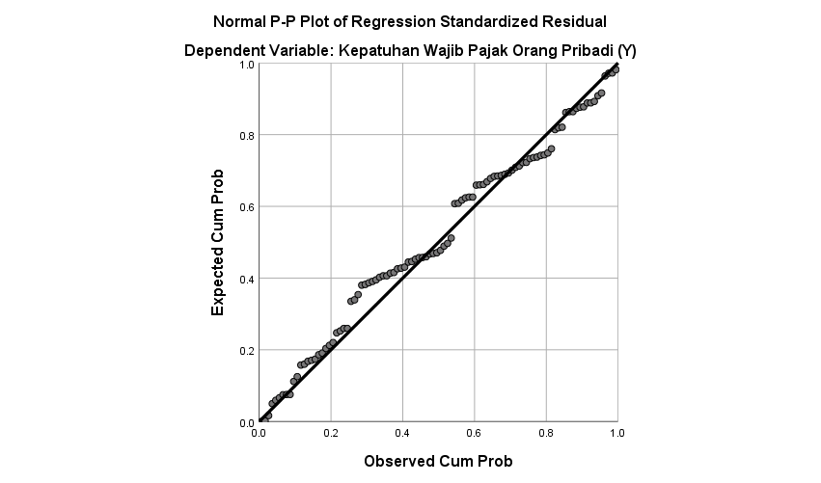
Gambar 1.2
Hasil Uji Normal P-P Plot of Regressions
2.Uji Multikolinearitas
Menurut Ghozali (2013:105), Uji ini digunakan untuk menguji apakah dalam model regresi ditemukan korelasi antar variabel independen.Untuk uji multikolinearitas digunakan nilai VIF (Variance Inflation Factor) dan tolerance, digunakan untuk mengetahui ada atau tidaknya multikolinearitas pada model regresi, dengan ketentuan :
- Apabila nilai VIF > 10 atau tolerance < 0,10, maka dapat dinyatakan terjadi gelaja multikolinearitas.
- Apabila nilai VIF < 10 atau tolerance > 0,10, maka dapat dinyatakan tidak terjadi gelaja multikolinearitas.

Tabel 1.7
Hasil Uji Multikolinearitas
Model | Tolerance | VIF
Pemahaman Wajib Pajak (X₁) | 0.970 | 1.031
Sanksi Pajak (X₂) | 0.985 | 1.016
Single Identity Number (X₃) | 0.961 | 1.041
Sumber : Data Diolah Peneliti (Tahun 2024)
Berdasarkan Tabel 1.7, Nilai tolerance yang dimiliki oleh variabel pemahaman wajib pajak (X₁), sanksi pajak (X₂), dan single identity number (X₃) dengan nilai tolerance > 0,10, sedangkan dengan nilai VIF pada variabel variabel pemahaman wajib pajak (X₁), sanksi pajak (X₂), dan single identity number (X₃) dengan nilai < dari 10, maka dapat disimpulkan bahwa tidak terjadi gejala multikolinearitas.

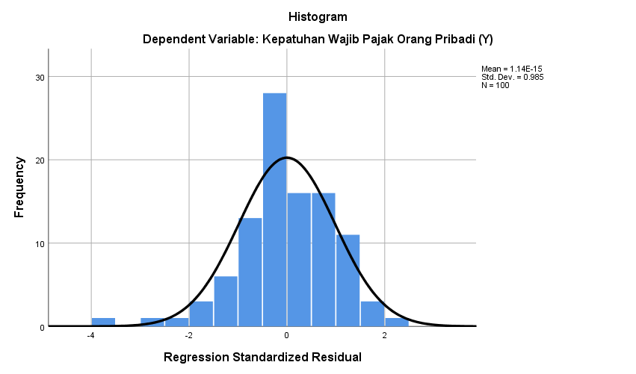

Gambar 1.3
Histogram Uji Multikolinieritas
- Uji Heteroskedastisitas
Menurut Ghozali (2013:115),Uji ini digunakan untuk menguji apakah terjadi ketidaksamaan varian dari residual.Model regresi dikatakan tidak mengandung heteroskedastisitas jika nilai signifikansi > 0,05 . Untuk melakukan uji heteroskedastisitas digunakan nilai signifikansi berdasarkan Uji Glejser dengan kriteria sebagai berikut :
- Apabila nilai signifikansi > 0,05, dapat disimpulkan bahwa tidak terdapat heteroskedastisitas.
- Apabila nilai signifikansi < 0,05, dapat disimpulkan bahwa terdapat heteroskedastisitas.

Tabel 1.8
Uji Heteroskedastisitas
Variabel | Sig.
Pemahaman Wajib Pajak (X₁) | 0.755
Sanksi Pajak (X₂) | 0.928
single identity number (X₃) | 0.494
Sumber : Data Diolah Peneliti (Tahun 2024)
Berdasarkan Tabel 1.8, hasil pengujian diperoleh nilai signifikansi variabel pemahaman wajib pajak (X₁) sebesar 0,755 > 0,05, variabel sanksi pajak (X₂) sebesar 0,928 > 0,05, sedangkan nilai signifikansi variable single identity number number (X₃) sebesar 0,494 > 0,05. Berdasarkan hal tersebut dapat disimpulkan bahwa sesuai dengan pengambilan keputusan dari Uji Glejser tidak terdapat heteroskedastisitas dalam model regresi.
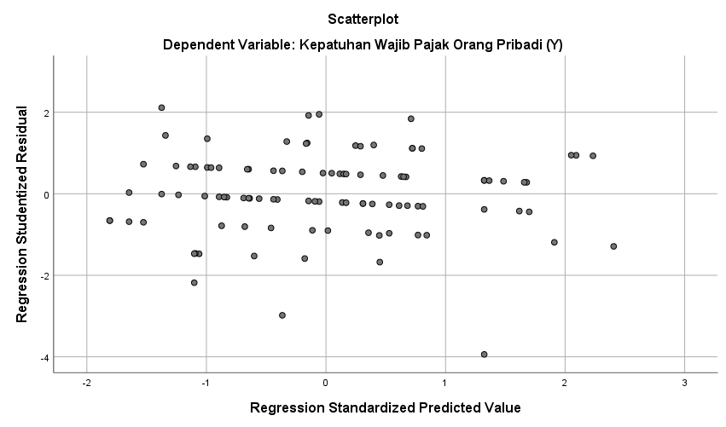
Gambar 1.4
Hasil Uji Heteroskedastisitas
Berdasarkan gambar 1.4, model regresi yang baik adalah homokedastisitas atautidak terjadi heteroskedastisitas yaitu titik-titik pada scatterplot Jika tidak terdapat pola tertentu pada grafik, seperti mengumpul ditengah, menyempit kemudian melebar atau sebaliknya melebar kemudian menyempit (Sunjoyo,2014).Maka dapat disimpulkan bahwa tidak terjadi heteroskedastisitas pada model regresi penelitian ini, sehingga model regresi yang digunakan layak untuk memprediksi variabel dependen Kepatuhan Wajib Pajak berdasarkan masukan dari setiap variabel independen yaitu pemahaman Wajib Pajak, Sanksi Perpajakan dan Single Identity Number .
Tabel 1.9
Hasil Output Regresi Linier Berganda
Variabel | B | t-hitung | Sig.
Constant | 14.634 | 16.875 | 0.000
Pemahaman Wajib Pajak (X₁) | 0.208 | 7.331 | 0.002
Sanksi Pajak (X₂) | 0.123 | 4.314 | 0.001
single identity number (X₃) | 0.128 | 5.297 | 0.000
Sumber : Data Diolah Peneliti (Tahun 2024)
Y = 14.634 + 0.208X₁ + 0.123X₂ + 0.128X₃ + e
Pemahaman wajib pajak (X₁), sanksi pajak (X₂), dan single identity number (X₃) terhadap kepatuhan wajib pajak orang pribadi (Y)
Dari persamaan regresi pada Tabel 1.9, diperoleh dan dapat di interpretasikan beberapa poin sebagai berikut :
- Konstanta sebesar 14,634 menunjukkan bahwa jika variabel X1 (pemahaman wajib pajak), X2 (sanksi pajak), dan X3 (Single Identity Number) dianggap konstan atau tidak ada perubahan, maka nilai awal kepatuhan wajib pajak berada pada angka 14,634.
- Koefisien X1 sebesar 0,208 berarti setiap peningkatan satu satuan dalam pemahaman wajib pajak akan meningkatkan kepatuhan wajib pajak sebesar 0,208, dengan asumsi variabel lain tetap.
- Koefisien X2 sebesar 0,123 menunjukkan bahwa sanksi pajak memiliki pengaruh positif terhadap kepatuhan. Semakin tegas penerapan sanksi, kepatuhan akan meningkat sebesar 0,123.
- Koefisien X3 sebesar 0,128 menunjukkan bahwa implementasiSingle Identity Number juga berdampak positif terhadap kepatuhan, yaitu peningkatan sebesar 0,128 untuk setiap peningkatan satu satuan pada variabel tersebut.

Tabel 1.10
Hasil Uji t (Parsial)
Variabel | t-hitung | Sig.
Constant | 16.875 | 0.000
Pemahaman Wajib Pajak (X₁) | 7.331 | 0.002
Sanksi Pajak (X₂) | 4.314 | 0.001
Single Identity Number (X₃) | 5.297 | 0.000
Sumber : Data Diolah Peneliti (Tahun 2025)
Berdasarkan hasil tersebut, seluruh variabel independen menunjukkan nilai t-hitung>t-tabel (1,984) dan nilai signifikansi < 0,05. Artinya, secara parsial:
- Pemahaman wajib pajak berpengaruh positif dan signifikan terhadap kepatuhan wajib pajak.
- Sanksi perpajakan juga berpengaruh positif dan signifikan.
- Single Identity Number menunjukkan pengaruh positif dan signifikan terhadap kepatuhan.
Tabel 1.11
Hasil Uji F (Simultan)

Model | Sum of Square | Df | F | Sig.
Regression | 33.776 | 3 | 20.219 | 0.001
Residual | 198.384 | 96
Total | 202.169 | 99
Sumber : Data Diolah Peneliti (Tahun 2025)
Berdasarkan hasil uji F, diperoleh nilai F-hitung sebesar 20,219, sedangkan F-tabel dengan df1 = 3 dan df2 = 96 adalah 2,69. Karena F-hitung > F-tabel dan nilai signifikansi 0,001 < 0,05, maka dapat disimpulkan bahwa:
Secara simultan, variabel pemahaman wajib pajak (X1), sanksi pajak (X2), dan Single Identity Number (X3) berpengaruh signifikan terhadap kepatuhan wajib pajak orang pribadi (Y) yang terdaftar di KPP Pratama Lubuk Pakam.

Tabel 1.12
Hasil Nilai Adjusted R Square
Model | R | R-Square | Adjusted R Square
1 | 0.837 | 0.819 | 0.812
Sumber : Data Diolah Peneliti (Tahun 2024)
Berdasarkan hasil pada Tabel 1.12, nilai Adjusted R Square sebesar 0,812 menunjukkan bahwa variabel pemahaman wajib pajak (X1), sanksi pajak (X2), dan Single Identity Number (X3) mampu menjelaskan 81,2% variasi kepatuhan wajib pajak orang pribadi (Y). Sisanya, yaitu sebesar 18,8%, dijelaskan oleh faktor lain di luar model, seperti kesadaran pajak, kualitas pelayanan fiskus, tingkat penghasilan, dan persepsi terhadap tarif pajak.
Nilai ini termasuk dalam kategori sangat kuat, yang menunjukkan bahwa model regresi memiliki kemampuan yang tinggi dalam menjelaskan fenomena kepatuhan wajib pajak di KPP Pratama Lubuk Pakam.

KESIMPULAN
Berdasarkan hasil penelitian yang telah diuraikan, maka dari itu akan disimpulkan beberapa kesimpulan sebagai berikut :
- Hasil pengujian secara parsial menunjukkan bahwa untuk pengaruh pemahaman wajib pajak (X₁) terhadap kepatuhan wajib pajak orang pribadi (Y) sebesar 7,331 > ttabel 1,984, maka H_{a} diterima karena t-hitung > t-tabel, secara parsial pemahaman wajib pajak (X₁) terhadap kepatuhan wajib pajak orang pribadi (Y) berpengaruh positif dan signifikan.
- Hasil pengujian secara parsial menunjukkan bahwa untuk pengaruh sanksi pajak (X₂), terhadap kepatuhan wajib pajak orang pribadi (Y) sebesar 4,314 > ttabel 1,984, maka H_{a} diterima karena t-hitung > t-tabel, secara parsial sanksi pajak (X₂) terhadap kepatuhan wajib pajak orang pribadi (Y) berpengaruh positif dan signifikan.
- Hasil pengujian secara parsial menunjukkan bahwa untuk pengaruh Single Identity Number (X₃) terhadap kepatuhan wajib pajak orang pribadi (Y) sebesar 5,297 > ttabel 1,984, maka H_{a} diterima karena t-hitung > t-tabel, secara parsial Single Identity Number (X₃) terhadap kepatuhan wajib pajak orang pribadi (Y) berpengaruh positif dan signifikan.
- Hasil pengujian secara simultan menunjukkan bahwa hasil uji F diperoleh nilai F-hitung 20.219 > 2,69 F-tabel, maka H_{a} diterima karena F-hitung > F-tabel. Dengan demikian dapat disimpulkan bahwa secara simultan pemahaman wajib pajak (X₁), sanksi pajak (X₂), dan Single Identity Number(X₃) (variabel bebas) berpengaruh signifikan terhadap kepatuhan wajib pajak orang pribadi (Y) (variabel terikat).

REFERENSI
Gabriella, N., & Frederica, D. (2024). Pengaruh Pemahaman Peraturan Perpajakan, Kesadaran Wajib Pajak, Sanksi, Kondisi Keuangan, Dan Transparansi Pajak Terhadap Kepatuhan Wajib Pajak. 5(1), 61–72.
Kaimuddin, A. G., & Purwatiningsih, A. (2022). Pengaruh sanksi perpajakan, kesadaran wajib pajak dan pelayanan fiskus terhadap kepatuhan wajib pajak orang pribadi di kota Malang. Jurnal Ilmiah Bisnis Dan Perpajakan (Bijak), 4(2), 22–30. https://doi.org/10.26905/j.bijak.v4i2.8276
Mardiasmo.(2023).Perpajakan Edisi Terbaru Tahun 2023.Yogyakarta:Penerbit Andi
Septiyani, C., & Sitompul, G. O. (2022). Pengaruh Single identity Number terhadap Pemenuhan Kewajiban Wajib Pajak Orang Pribadi di Kpp Pratama. Jurnal Sosial Teknologi, 2(4), 387–392. https://doi.org/10.59188/jurnalsostech.v2i4.330
Sugiyono.(2022).Metodologi Penelitian Kuantitatif.Bandung:ALFABETA
Uswatun, H. (2024). Literature Review : Strategi Sistem Single Identity Number (SIN) dalam Optimalisasi Penerimaan Pajak. Owner, 8(2), 1028–1040. https://doi.org/10.33395/owner.v8i2.2158
Widianto, R. (2019). Penerapan Nomor Induk Kependudukan (Nik) Sebagai Single Identity Number (Sin). Jurnal Transformasi Administrasi , 09(01), 1–20. https://jta.lan.go.id/index.php/jta/article/view/jta-vol-9-1_01-Rio-Widianto

